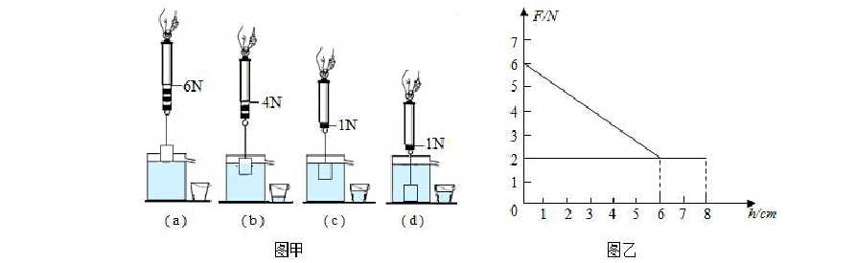实用文案

1．徐亮同学在“探究浮力的大小跟哪些因素有关”的实验中，在弹簧测力计下悬挂一 圆柱体，当圆柱体下表面与水面相平时开始缓慢下降，直到与烧杯底接触为止，如图甲所示．

- 圆 柱 体 的 重 力 G= N；
- 圆柱体浸没在水中后所受浮力F 浮= N；
- 比较（b）、（c）两图可得：浸在同一种液体中的物体受到浮力的大小跟 有关；
- 比较 图可得：当圆柱体浸没在水中继续下沉的过程中，受到的浮力不变；
- 徐亮完成如图甲所示的实验后，把水换成另一种液体重复上述实验，根据实验数据绘制出如图乙所示的弹簧测力计的示数F 与物体下降高度h 的 F﹣h 图象．那么物体浸没在这种液体中受到的浮力 F 浮′= N．实验表明，浸在液体里的物体受到的浮
标准文档

力大小还跟 有关．另一种液体的密度ρ液= kg/m₃．
【答案】（1）6；（2）5；（3）物体浸入液体的体积（物体排开液体的体积）；（4）c、d；
（5）4；液体的密度；0.8×10₃．
【解析】
试题分析：（1）根据图 a 得出物体的重力大小；
- 由图c 及 a 根据F 浮=G﹣F 得出所受浮力的大小；
- 比较b、c 两图的不同点，得出浮力大小与物体排开液体体积的关系；
- 根据浮力大小与排开液体体积的关系得出结论；
- 根据物体完全浸没时测力计的示数及其重力求出浮力； 根据物体在两种液体中排开液体的体积不变得出液体的密度． 解：（1）由 a 知，G=6N；
（2）由c 知，圆柱体浸没在水中后所受浮力F 浮=G﹣F=6N﹣1N=5N；
（3）（b）、（c）两图，液体的密度相同，排开液体的体积不同，测力计的示数不同，可知浸在同一种液体中的物体受到浮力的大小跟物体浸入液体的体积（物体排开液体的体积）有关；
- c、d 两图，圆柱体完全浸没，下沉过程中，测力计的示数不变，即所受浮力不变；
- 由图乙知，物体完全浸没时测力计的示数为2N，则 F 浮′=G﹣F′=6N﹣2N=4N； 由实验知，浸在液体里的物体受到的浮力大小还根据液体的密度有关；
由 F 浮=ρ液 gV 排得，V 排= ， 则 =
解得：ρ液=0.8×10₃kg/m₃．
故答案为：（1）6；（2）5；（3）物体浸入液体的体积（物体排开液体的体积）；（4）c、 d；（5）4；液体的密度；0.8×10₃．
试卷第 2 页，总 26 页

实用文案

【点评】此题是探究影响浮力大小的因素实验，考查了学生分析图象和数据的能力，注意分析问题过程中控制变量法的应用，同时要熟练掌握密度公式及阿基米德原理公式， 做到灵活应用． 2．为了探究容器中漂浮在液面上的冰块熔化前后液面变化情况，同学们组成兴趣小组
进行实验。他们选用了不同质量（m1＜m2）的冰块，分别放入盛有相同体积水的烧杯中，冰块熔化前后液面变化情况如图 13（a）、（b）所示。然后他们又将相同质量的冰
块放入盛有相同体积的不同液体中重复实验（ 乙＞ 甲＞ 水），冰块熔化前后液面变

化情况如图（c）、（d）所示，图中h1＜h2。请仔细观察图中的现象和相关条件，归纳得出初步结论。

（ 1 | ） | 分 | 析 | 比 | 较 | 图 | （ | a | ） | 或 | （ b ） 中 的 现 象 | 及 相 关 条 件 可
知： |  |  |  |  |  |  |  |  |  |  | 。
（ 2 | ） | 分 | 析 | 比 | 较 | 图 | （ | c | ） | 和 | （ d ） 中 的 现 象 | 及 相 关 条 件 可
知： |  |  |  |  |  |  |  |  |  |  | 。

【答案】①漂浮在水面上的冰块熔化后，水面高度不发生改变； ②相同质量的冰块漂浮在密度大于水的液体中，熔化后液面高度变大，且液体密度越大，冰块熔化后液面上升的高度越大。
【解析】
试题分析：（1）冰的密度小于水的密度，处于漂浮状态，冰块熔化后的体积正好等于它所排开的水的体积，所以冰熔化后水面不发生变化；（2）如果冰漂浮的液体的密度大于水的密度，则当冰化成水时的体积将大于它所排开的液体的体积，液面会上升，且液体密度越大，冰块熔化后液面上升的高度越大。
标准文档

考点：阿基米德原理

3 ．（5 分）（2008 连云港）为了探究物体的浮沉条件，实验室提供了如下器材：弹簧测力计、量筒、烧杯、金属块、木块、细线、水及其他简单辅助器材．

第一小组：探究金属块的下沉条件．实验中，他们用两种方法测量了物体受到的浮力： 方法 1 ：称重法．测量过程及示数如图（甲）所示，则金属块所受的浮力为 N ． 方法 2 ：阿基米德原理法．测量过程与示数如图（乙）所示，则排开水的体积为 mL ，

根据F =G = ρ V
g 可计算出浮力．

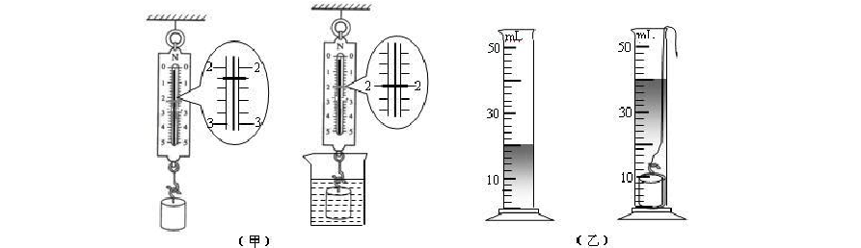浮 排 水 排

第二小组：探究木块上浮的条件．要测量木块浸没时的浮力，你准备选用上述两方法中的方法 （选填“1 ”或“2 ”），并简要说明操作中还应采取的措施： ．
【答案】0.2，20 ，2，用细针使木块完全浸没．

【解析】

试题分析：第一小组：对于下沉的物体，在水中受浮力的测量方法：①称重法 F =G
浮

﹣F′，②测出V 利用阿基米德原理计算F ；
排 浮

第二小组：对于上浮的物体，还可以测出V 利用阿基米德原理计算F ，注意在测量
排 浮

V 时，要采取“助沉法”．
排

解：第一小组：

方法一（称重法），物体受浮力：F =G ﹣F′=2.2N ﹣2N=0.2N ；
浮

方法二（阿基米德原理法），

试卷第 4 页，总 26 页

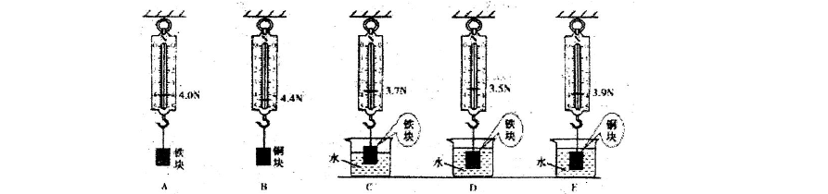实用文案

∵V 排=40mL﹣20mL=20mL=20cm₃=20×10_{﹣6}m₃，=2×10_{﹣5}m₃，
∴F 浮=ρ水V 排 g=1×10₃kg/m₃×2×10_{﹣5}m₃×10N/kg=0.2N．
第二小组：要测量木块浸没时受的浮力，先测出V 排，要用助沉法（用细针使木块完全浸没），再利用阿基米德原理计算 F 浮；
故答案为：0.2，20，2，用细针使木块完全浸没．
点评：本实验题考查了量筒的使用、弹簧测力计的使用、称重法测浮力、阿基米德原理、排水法测固体体积（上浮的借用助沉法），知识点多，但都属于基本实验能力，难度不大 ． 4．小聪同学在学习了阿基米德原理时想到“物体受到浮力大小可能还跟物体的密度有关?”、“没有天平和量筒，只用弹簧测力计和水也能测铁块等的密度”，他选取了两块体积和形状都相同的实心铜块和铁块（已知铜的密度大于铁的密度），进行了如图的实验。

- 步骤C 中的铁块在水中所受到的浮力为 N．
- 验证物体所受的浮力大小是否与物体的密度有关？小聪应该选取图中的步骤
（填字母符号）进行对比．根据他所选择的几个图中弹簧测力计的示数可以知道铜块受到的浮力 （选填“大于”、“等于”或“小于”）铁块受到的浮力．由此得出物体所受的浮力火小与物体的密度 （选填“有关”或“无关”）
- 该实验还可以研究其他的浮力问题，按照图中的 A、C、D 步骤实验。可以得出的结论是：液体密度一定时， 。
- 利用本实验的数据，测得铁块的密度大小是 kg/m₃。

标准文档

【答案】（1）0.3（2） ABCD 等于 无关（3）物体排开液体的体积越大，所受的浮力越大（4）800
【解析】
试题分析：（1）铁块在水中受到竖直向下的重力、竖直向上的浮力和竖直向上的拉力作用，三力平衡，根据题图可知，步骤C 中的铁块在水中所受到的浮力为F 浮=G-F 拉=0.3N；
（2）验证物体所受的浮力大小与物体的密度关系时应该选取图中的步骤ABCD 进行对

比；由图示可以知道铜块受到的浮力为 F
铜=G 铜-F 铜拉=4.4N-3.9N=0.5N，铁块受到

的浮力 F
铁=G 铁-F 铁拉=4.0N-3.5N=0.5N，两物体所受的浮力大小相等，所以可知物

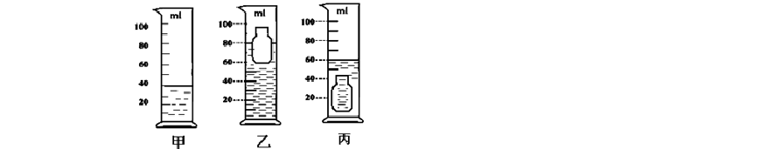
体所受的浮力大小与物体的密度无关；（3）随着铁块浸入水中的体积增大，铁块受到浮力由 0.3N 增大到 0.5N，所以当液体密度一定时，物体排开液体的体积越大，所受的浮力越大；（4）铁块的质量为 m=G/g=4.0N/10/N/kg=0.4kg，当铁块浸没到水中时，所受的浮力为0.5N，所以可求出铁块的体积等于排开水的体积为：V=V 排=F 浮/ρ水g=5
×10₋₅m₃，铁块的密度大小是ρ铁=m/V=800kg/m₃。
考点：浮力；密度的测定 5．为了测出普通玻璃的密度，小明同学利用一个普通玻璃制成的小瓶、一个量筒和适量的水，做了如下的实验：

- 在量筒内倒入 40cm₃ 的水（如图甲所示）；
- 让小瓶口朝上漂浮在量筒内的水面上（如图乙所示），此时水面与 80cm₃ 刻度线相平；
- 让小瓶口朝上沉没在水中（如图丙所示），这时水面与 60cm₃ 刻度线相平．

试卷第 6 页，总 26 页

实用文案

根据以上测出的数据可知：小瓶漂浮在水面时，它排开水的体积是 cm₃；小瓶的质量是 g；制造小瓶的玻璃的体积是 cm₃；制造小瓶的玻璃的密度是
kg/ cm₃ 。
【答案】40 40 20 2×10₃

【解析】
试题分析：由乙甲知，瓶子漂浮时水面到达的刻度为 80cm₃，则排开水的体积为 V 排

=80cm₃-40cm₃=40cm₃；又因为漂浮，所以 G=F 浮=ρ水 gV 排=1.0×103kg/m₃×

10N/kg×40×10-6m₃=0.4N，所以，小瓶的质量 m=G/g=4g；由丙图知道小瓶口朝上沉没在水中时水面与 60cm₃ 刻度线相平，则排开水的体积即是制作小瓶的玻璃的体积V=80cm₃-60cm₃=20cm₃，则制造小瓶的玻璃的密度是ρ=m/V=4g/20cm₃=2×10₃ kg/ cm₃
考点：量筒的使用 密度公式 漂浮的条件6．（8 分）小青和小红都想测量某种液体的密度。

- 小青的方法是：首先将天平放在水平桌面上，并将游码移至标尺的零刻度线处， 发现指针偏向分度盘中央刻度线左侧，她应向 （选填“左”或“右”）侧调节平衡螺母，直至指针指在分度盘中央刻度线。
收集数据：
①向瓶中倒入适量液体，用天平测出瓶和液体的总质量m1= g，如图甲所示；
②将瓶中的部分液体倒入量筒中，用天平测出瓶和剩余液体的质量m2，如图乙所示；
③用量筒测出倒入液体的体积 V= mL，图丙所示。

标准文档

由以上数据可以得到液体的密度ρ液= g/cm₃。（写出具体数值）
- 小红用水、石块（密度大于被测液体密度）、烧杯、弹簧测力计也测到了该液体的密度，如图所示（ρ水为已知）：
①用细线系住石块，并挂在弹簧测力计下，测得其重力为G，如图甲所示；
②用弹簧测力计拉住石块使其浸没在水中，测得拉力为F1，如图乙所示；
③用弹簧测力计拉住石块使其 在待测液体中，测得拉力为F2。
由以上数据可以得出液体密度的表达式ρ液= ，石块密度的表达式ρ石
= （用本次实验收集到的物理量表达，水的密度用ρ水表达）。
- 从实验操作的简单、方便这个角度来看 （选填：“小青”或“小红”）的

方法更好。

【答案】（1）右 33.4 20 0.8 （2）浸没 G − F ρ
2
G − F 水
1

G
G − F
1

ρ （3）
水

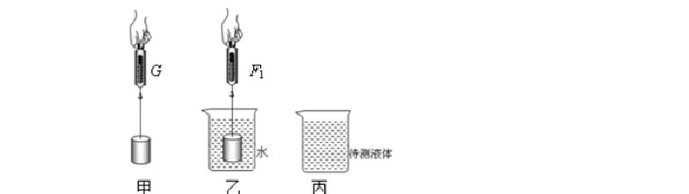
小红
【解析】
试题分析：（1）将天平放在水平桌面上，并将游码移至标尺的零刻度线处，发现指针偏向分度盘中央刻度线左侧，说明左侧重于右侧，她应向右侧调节平衡螺母，直至指针指在分度盘中央刻度线。①瓶和液体的总质量等于砝码质量加上游码质量33.4g，③量筒 测出倒入液体的体积 20mL，液体的密度ρ液=m/v=(33.4g-17.4g)/20cm₃=0.8g/cm₃
- 用弹簧测力计拉住石块使其浸没在待测液体中；

试卷第 8 页，总 26 页

实用文案

石块使其浸没在水中，测得拉力为F1，则石块在水中的浮力为G- F1，可以求石块的体

F G − F

积V =
浮 水 =

g
ρ
水
ρ 1 ，石块浸没在待测液体中，测得拉力为 F₂，则在待测液体中受
水g

到的浮力为 G-F2，根据阿基米德原理公式，待测液体的密度为ρ = 浮液
F

Vg

- 小红操作简单
考点： 固体密度的测量
G − F
= 2
ρ
G − F 水
1

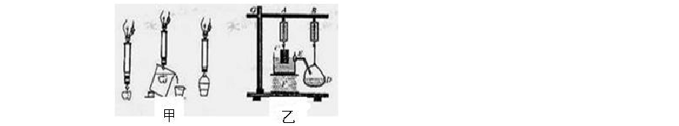
- 同学们在学习“阿基米德原理”这节课上．仔细观察了老师所做的演示实验(如图甲所示)．课后复习时．物理兴趣小组的同学们，经过反复的思考、讨论，提出了对该实 验的改进意见，并动手制作出了如图乙所示的实验装置，其中A、B 为两个规格相同的弹簧秤，C 为重物，D 为薄塑料袋(质量不计)，E 是用废弃的大号饮料瓶、带孔橡皮塞以及弯曲玻管自制的溢水杯，杯中加人红色的水，F 是升降平台(摇动手柄，可使平台高度缓慢上升、下降)，G 为铁架台．

- 实验中同学们逐渐调高平台 F，使重物浸入水中的体积越来越大，观察到弹簧秤A 的示数 ；弹簧秤B 的示数 (选填“增大”、“减小”或“不变”)。比较弹簧秤 A 的示数变化量和弹簧秤B 的示数变化量 ，它们的大小关系是 （迭填“>”、“<”或“=”）。
- 通过分析，你认为应提醒兴趣小组的同学在操作时要注意什么问题?(请写出两条)

① ；

② 。

(3)对比图甲、图乙的两组实验，改进后的实验与原实验比较有哪些优点？（请写出三

标准文档

条）① ；

② ；

③ |  |  | 。
【答案】（1）减小 | 、增大、＝ | （2） 合理均可 | （3）方便操作、误差小、更直观
等
【解析】

试题分析：（1）重物浸入水中的体积越大，它受到的浮力也就越大，弹簧测力计 A 的示数就越小。重物排开的水越多，弹簧测力计B 的示数越大。根据阿基米德原理，浸在液体中的物体所受到的浮力，等于它排开液体所受到的重力，重物受到的浮力增大多少， 弹簧测力计 A 的示数就变化多少，弹簧测力计 B 的示数也就变化多少。所以两个弹簧测力计示数的变化是相同的。
- ①玻璃弯管与塑料瓶连接的地方不能漏水 ②重物未浸入水中时，水面与溢水口相平
- ①改进后，实验操作更方便，不需要多次用弹簧测力计进行测量
②改进前，由于水桶内的水不能全部倒尽，存在一定的误差
③改进后，实验现象更加直观，不需要进行计算推理考点：阿基米德原理
- 小红在洗苹果时逐渐向盆中加水，看到如图所示的情景：

- 比较甲乙两图可知： 图中苹果受到的浮力较大，从乙图可以判断苹果的密度 （选填“大于”、“等于”或“小于）水的密度。
- 分析乙丙两图可知：浮力大小与容器中水的多少 （选填“有关”或“无

试卷第 10 页，总 26 页

实用文案

关”）
- 小红又拿来一个装水的大量筒，水的体积为 V1，借助这个量筒测出了苹果的密度：
①在丙图中，她轻轻取出苹果，将量筒中的水倒入盆中，当盆中的水被填满时，量筒中剩余水的体积为V2。
②小红用针把苹果完全压入盛满水的盆中，水从盆中溢出后，再取出苹果，并继续将量
筒中的水倒入盆中，当盆中的水再次被填满时，量筒中剩余水的体积为V3。
③苹果密度的表达式：ρ= 。
- 如果把丙图中的水换成盐水，苹果静止时，露出液面的体积将 （选填“变大”、“不变”或“变小”）。
【答案】B、小于、无关、（V1-V2）p 水/（V2-V3）、变大
【解析】
试题分析：（1）比较前两图，液体的密度不变，苹果排开水的体积增大，苹果受到的浮力增大；
苹果漂浮在水面上，苹果的密度小于水的密度．
- 后面两图可知，液体的密度不变，排开水的体积不变，苹果受到的浮力不变，所以浮力大小跟容器内水的多少无关．
- 苹果放在水中，苹果漂浮在水面上，

所以， G = F
浮
= G = ρ gV
排 水 排
= ρ g（V
水 1
− V ），
2

所以，苹果的质量： m = ρ （V
− V ），

水 1 2

苹果的体积为： V =（V
2
− V ），
3

m (V
− V )ρ

苹果的密度为： ρ = = 1 2 水 ．

V V − V
2 3
- 苹果漂浮的液面上，物体的重一定，受到的浮力相等，盐水的密度大，苹果排开盐水的体积小，露出液面的体积将变大。
标准文档

以上内容仅为本文档的试下载部分，为可阅读页数的一半内容。如要下载或阅读全文，请访问：https://d.book118.com/585102023100011113

